Page 160. Exercice 4.
Sur la figure ci-dessous,
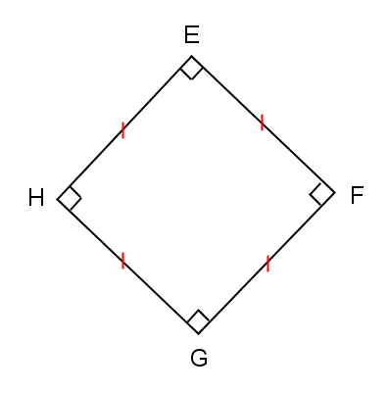
☐ R1. EHFG est un carré
☐ R2. EHF est un triangle isocèle rectangle en H
☐ R3. EFGH est un carré
☐ R4. HFG est un triangle équilatéral

